Robot Coupe - niezbędne urządzenie w każdej restauracji
Szatkowanie, krojenie, rozdrabnianie - to elementy pracy każdego kucharza. Te czynności można jednak przyspieszyć - pomoże w tym <strong>Robot Coupe</strong>!

Robot Coupe - niewielka maszyna, wielkie ułatwienie
Gdy zamiast kucharza przyda się... robot

Na zapleczu każdego lokalu gastronomicznego zawsze trwa walka z czasem o to, by klient wyszedł z restauracji zadowolony i najedzony. W takich przypadkach nawet prozaiczne czynności takie jak krojenie, siekanie czy rozdrabnianie składników mogą znacząco utrudniać pracę - przynajmniej jeśli są one wykonywane ręcznie. Istnieje jednak sposób, by odciążyć nieco zapracowanych kucharzy bez konieczności powiększania kulinarnego zespołu. Pomoże w tym Robot Coupe - wyjątkowa, niewielka maszyna, która bez słowa skargi przejmie obowiązku gotujących!

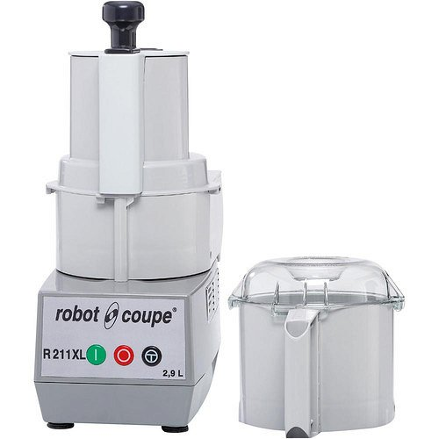
Robot Coupe - dlaczego warto go wybrać?

Na liście najbardziej przydatnych w gastronomii maszyn robot Coupe zajmuje miejsce w ścisłej czołówce. Nie inaczej jest w kwestii jakości - wytrzymałe tworzywo, z jakiego zostało wykonane to urządzenie, jest gwarancją długich lat jego bezawaryjnego funkcjonowania. Ta niepozorna maszyna posiada także zestaw tarcz tnących, które zmienią możliwości urządzenia w zaledwie kilka sekund. Nie musisz też jechać daleko, by kupić taki sprzęt - znajdziesz go w sklepie active-company.pl, który wyśle go prosto pod Twój adres!

